Prova comunicazione 3 PC e 1 switch
Esercizio 1:fare schema, piano di indirizzamento in classe C priv con 1 switch e 3 PC
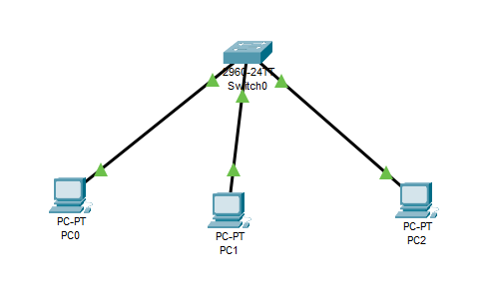

Montaggio:
Prendiamo dagli end-device 3 PC, successivamente andiamo su network-device>switch> e prendiamo lo switch 2960 che contiene 24 porte ethernet per prova. Colleghiamo i pc allo switch attraverso dei cavi dritti(copper straight through) alle rispettive porte ethernet libere perché i cavi dritti vengono usati su i dispositivi diversi tra loro altrimenti avremmo usato i cavi incrociati, Se il collegamento è stato effettuato correttamente allora spunteranno dei triangoli verdi.

Configurazione degli indirizzi IP e del GATEWAY di Default:
come piano di indirizzamento di prova utilizziamo la classe c privata 192.168.1.0
Clicchiamo su il primo PC(PC0) e andiamo su config>fastethernet>ipv4> inseriamo l’indirizzo IP di classe C privata 192.168.1.1 , eseguiamo lo stesso procedimento anche per gli altri 3 PC, dovrebbe risultare in questa maniera:

Piano di indirizzamento: subnet mask:
PC0: 192.168.1.1 PC0:255.255.255.0 192.168.1.0/8
PC1: 192.168.1.2 PC1:255.255.255.0 192.168.1.0/8
PC2: 192.168.1.3 PC2:255.255.255.0 192.168.1.0/8

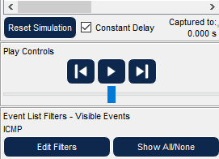
Configurazione gateway di default: essendo una rete in classe c l’indirizzo di gateway da mettere è 192.168.1.254 ed è essenziale per identificare l’indirizzo ip del router in caso ci collegassimo con altre reti per la comunicazione mentre l’INDIRIZZO DI BROADCAST è 192.168.1.255 ed è l’indirizzo necessario per la comunicazione con tutti i dispositivi della stessa rete/sottorete(quindi per inviare a tutti la PDU(Protocol data unit))senza doverli contattare uno ad uno!

Prova di connetività: Per effettuare il test di connettività ci sono 2 metodi;
1)metodo : andiamo su simulation e inseriamo come filtro solo ICMP(Internet Control Message Protocol) dato che vedremo solo se la comunicazione funziona, successivamente inseriamo la busta chiusa sul PC0 al PC2 e avviamo la simulazione, in questa maniera visualizzeremo il passaggio della PDU dal PC0 al PC2.

1) PC0 invia la PDU allo Swich ma in realtà succedono altre cose:
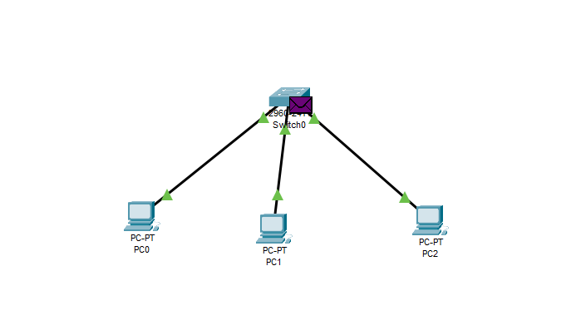
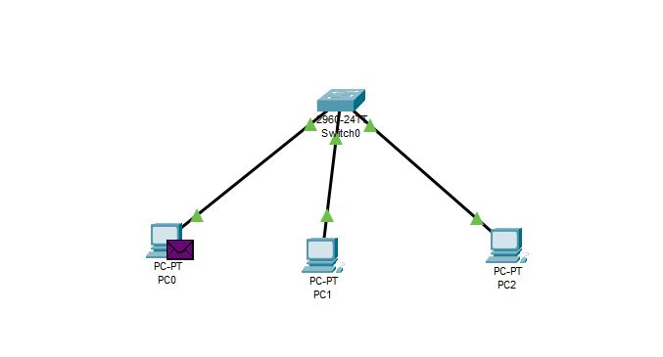

2) Il PC0 dato che è la sua prima comunicazione non ha nella sua cache ARP la corrispondenza IP / MAC del PC2 per questo motivo utilizza una ARP request dove inserisce il suo indirizzo IP e MAC così che chi risponda possa effettivamente inviare la ARP reply e l’indirizzo IP del destinatario di cui ci interessa l’indirizzo MAC inviandolo allo switch che non sapendo a quale porta corrisponde l’indirizzo MAC dato che è la sua prima accensione invia la ARP Request in broadcast ovvero a tutti tranne al mittente della rete/sottorete

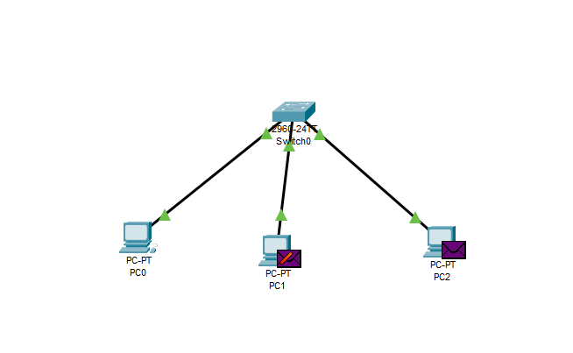
Come possiamo vedere lo switch invia la ARP request in broadcast e il PC1 che non è il destinatario ignora la richiesta ed infatti vediamo una x rossa sulla PDU mentre il PC2 che è il destinatario, riconoscendo che è il suo indirizzo IP prepara subito una ARP replay contenente il suo indirizzo MAC richiesto e salva la corrispondenza IP/MAC nella sua cache ARP del mittente.
Inoltre lo Switch si salverà nella sua MAC Table le corrispondenze Porta/MAC cosi che nelle successive comunicazioni non sarà necessario il Protocollo ARP.

2)metodo usando la CLI: clicchiamo sul PC0>desktop>command prompt e inseriamo: ping 192.168.1.3 ovvero l’indirizzo IP del PC2 e osserviamo:
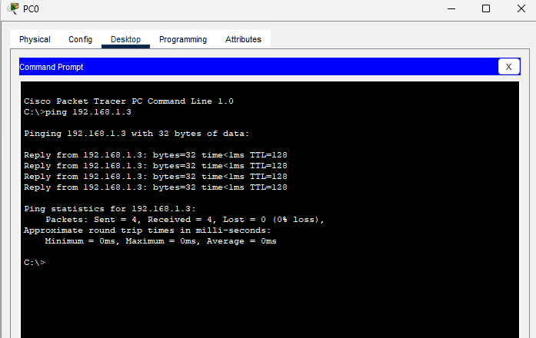
Vengono inviati 4 pacchetti di cui tutti e 4 vengono ricevuti, quindi 0% di pacchetti perduti e con un TTL(time to live) di 128(messo così di default ma può variare).
Il TTL(TIME TO LIVE) non è uno tempo come si potrebbe capire dal nome, ma è un contatore a decremento che si decrementa per ogni passaggio nei router, se questo contatore arriva a 0, l’ultimo router dove è arrivato lo scarta.
Quindi come possiamo vedere il test di connettività tra i 2 pc con piano di indirizzamento in classe C privata è riuscito perfettamente.

Protocolli Utilizzati Nella Comunicazione:
I Protocolli Utilizzati nella comunicazione sono principalmente 2 il Protocollo ARP e il Protocollo ICMP.

Il Protocollo ARP(Address Resolution Protocol) è necessario per permettere di rintracciare un indirizzo MAC attraverso solo l’indirizzo IP del destinatario e sia hai PC che allo Swich di memorizzare le rispettive corrispondenze di indirizzi e porte nelle proprie tabelle ovvero per i PC la cache ARP e per lo switch la MAC Table

Il Protocollo ICMP(Internet Control Message Protocol) viene utilizzato per verificare e monitorare il corretto funzionamento della rete, ci sono vari tipi ma noi abbiamo utilizzato
solamente il type 8 e 0 ovvero echo request e echo reply attraverso il comando PING che ci permette di verificare se tutti i pacchetti inviati arrivino a destinazione.

